Муниципальное автономное дошкольное образовательное учреждение
детский сад комбинированного вида
«Югорка»

ОТЧЕТ
о проведении весенней недели психологии
в МАДОУ ДСКВ «Югорка»

Подготовила:
педагог-психолог
Н.Н. Пузанова

Покачи
2024

Отчет о проведении недели психологии
в МАДОУ ДСКВ «Югорка»

В современном мире, насыщенном разнообразными, быстро меняющимися социальными событиями, очень важны умения гибко пользоваться личностными ресурсами, видеть различные стороны межличностных отношений и выбирать безопасные способы преодоления возникающих противоречий. В этой связи апреле 2024 года в детском саду «Югорка» прошла весенняя неделя психологии, посвященная развитию навыков жизнестойкости, совершенствованию коммуникативной гибкости, расширение знаний о мире профессий, формирование интереса к трудовой деятельности взрослых.
Сроки реализации: с 22 по 26 апреля 2024 года.
Цель мероприятия – создание условий для формирования и обеспечения психологической безопасности образовательной среды, установления и поддержания благоприятного психологического климата, чувства психологического благополучия.
Задачи Недели психологии:
– создание условий для формирования психологически безопасной образовательной среды;
– совершенствование психологической компетентности педагогических работников и представителей администрации образовательной организации, обучающихся, их родителей (законных представителей);
– развитие жизнестойкости, актуализация личностных ресурсов участников образовательных отношений;
– создание условий, способствующих формированию и сохранению устойчивых дружеских отношений в учебном коллективе на основе принятия и взаимоуважения, повышение культуры общения и межличностного взаимодействия;
– расширение знаний дошкольников о мире профессий;
– актуализация знаний и представлений участников образовательных отношений о психологической науке, в том числе ее практическом применении, организации психолого-педагогического сопровождения образовательного процесса.
Направления весенней Недели психологии в 2024 году:
– развитие навыков жизнестойкости, анализа актуального эмоционального состояния, актуализация личностных ресурсов;
– совершенствование навыков общения, дружелюбия, освоение навыков распознавания эмоций, невербальных сигналов в процессе общения, совершенствование навыков конструктивного разрешения конфликтной ситуации, повышение культуры общения и межличностного взаимодействия;
– повышение осведомленности о мире профессий.
Этапы реализации Недели психологии
На первом этапе была проведена подготовительная работа:
- издан приказ о проведении весенней недели психологии и утверждена рабочая группа;
- разработан план мероприятий и размещен на информационных стендах и на официальном сайте образовательной организации;
- подготовлен необходимый раздаточный материал, организовано оформление стендов, информационных памяток по вопросам развития детей, разработаны конспекты занятий с детьми, практикумы со взрослыми.
В основном этапе состоялись запланированные мероприятия Недели психологии в соответствии с утвержденным тематическим планом. (см. Приложение 1 – 8.)
На третьем – заключительном этапе – подвели итоги проведенных мероприятий, оформили отчетную документацию; получили рекомендации и пожелания по продолжению данной традиции в 2024 – 2025 учебном году. https://югорка.рф/psihologicheskaya-sluzhba/
«Неделя психологии» прошла достаточно активно, большое количество участников – 113 обучающихся, 65 родителей (законных представителей), 32 педагогических работника и 2 представителя администрации ДОУ было вовлечено в проведение мероприятий.
Ожидаемые результаты:
– усовершенствованы психологические компетенции как педагогических работников и представителей администрации образовательной организации, так и обучающихся, их родителей (законных представителей);
– созданы условия, способствующие духовно-нравственному развитию и воспитанию личности обучающегося, формированию и сохранению устойчивых дружеских отношений в детском и профессиональном коллективе на основе принятия и взаимоуважения;
– реализованы мероприятия, направленные на формирование стрессоустойчивости, жизнестойкости, навыков саморегуляции и разрешения конфликтов, развитие навыков общения, повышение культуры общения и межличностного взаимодействия участников образовательных отношений;
- актуализированы знания обучающихся и их родителей (законных представителей) о направлениях работы педагога-психолога, расширены знания и представления о практическом применении психологической науки в ходе организации психолого-педагогического сопровождения образовательного процесса.

План проведения мероприятий в рамках «Недели психологии»

День недели | Тема и форма мероприятия
Понедельник  «День доброты» | Игровое занятие с воспитанниками «Я и мое настроение»
Коллаж «Дерево взаимопонимания».
Родители записывают на листочках, что им помогает в воспитании и общении с детьми и крепят листочки к дереву.
Вторник  «День понимания» | Практикум с элементами тренинга для педагогов «Понимание своих эмоций»
Памятка «Разве возможен буллинг в детском саду?»
Распространение памяток среди родителей и педагогов.
Среда  «День дружбы» | Игровое занятие с воспитанниками «Давайте жить дружно»
Акция «Подушка – мирилка».
Разучивание мирилок с воспитанниками.
Четверг  «День семьи» | Беседа с детьми «Моя любимая мама»
 | Практикум с элементами тренинга для родителей «Мир детский и мир взрослый»
Стен-газета «Поляна семейных традиций».
Родители записывают традиции своей семьи на лепестках ромашек.
Пятница  «День профессий» | Игровое занятие с воспитанниками «Много профессий на свете у нас»
«Галерея профессий»
Изготовление рисунков понравившихся профессий.

Выводы. Проблема сохранения и укрепления здоровья детей дошкольников очевидна. От состояния их здоровья зависят качественные и количественные характеристики будущего поколения. Важной предпосылкой физического здоровья является здоровье психологическое. В последние годы растёт количество детей с нарушением психоэмоционального развития. Поэтому особое значение приобретают задачи сохранения психологического здоровья детей и формирования их эмоционального благополучия. Это возможно в тесном и конструктивном контакте со значимыми взрослыми – родителями и воспитателями. Проведение недели психологии было направлено на создание благоприятного психологического климата в дошкольном образовательном учреждении, развитие навыков жизнестойкости общения, расширение представлений о видах профессиональной деятельности, вовлечение всех участников образовательного процесса в совместную деятельность, повышение позитивного эмоционального настроения. В перспективе – продолжить традицию проведения Недели психологии в будущем учебном году.
Фотоотчет и сценарии мероприятий в приложении.
Приложение 1

Игровое занятие на развитие навыков жизнестойкости
для воспитанников 5-7 лет
«Я и мое настроение»

Цель: научить обучающихся пользоваться языком эмоций для передачи своих переживаний, чувств, обучить техникам релаксации.
Необходимые материалы: листы белой бумаги А4, цветные карандаши.

Ход занятия

Вступительная часть
Ведущий приглашает участников встать в круг и рассказывает о предстоящем занятии.
Ведущий: «Ребята, здравствуйте! Сегодня мы с Вами поиграем в необычные игры и познакомимся с целыми миром – миром Ваших эмоций, узнаем, кто в нем живет, и как нам подружиться с его жителями».
Разминка
Упражнение 1 «Приветствие».
Время: 3 минуты.
Цель упражнения: создание благоприятной обстановки в группе.
Участники рассаживаются в круг.
Ведущий: «Ребята, давайте начнем наше занятие с необычного приветствия! Пускай каждый попробует пройти круг по комнате и поздоровается с каждым участником разными способами: кивком головы, хлопая ладошками, слегка подпрыгивая. Поздоровайтесь интересным или приятным для вас способом. Когда вы пройдете круг, садитесь на свои места, и мы продолжим наше занятие».
Участники группы по кругу перемещаются по комнате, пока не пройдут полный круг (~3 минуты), встречаясь друг с другом, здороваются выбранным способом.
Примечание: если в группе есть дети, которые отказываются выполнять упражнение, ведущий может поздороваться с ребенком самостоятельно и попросить лично принять участие.
В конце упражнения ведущий предлагает ответить на вопросы: «Понравилось ли вам здороваться необычным способом? Какие чувства вы испытывали, когда здоровались с вами?»
Основная часть
Упражнение 2 «Настроение в кармашке»
Время: 10 минут
Цель упражнения: развития умений распознавать и демонстрировать свои эмоции.
Ведущий рассаживает детей полукругом и инструктирует участников.
Ведущий: «Ребята, мне очень интересно узнать, какое у вас сегодня настроение. Сейчас мы с вами поиграем в интересную игру, давайте я начну. Я прочту вам стихотворение и покажу позой и мимикой свое настроение, а вам нужно будет угадать, какое оно у меня сегодня. После того, как я покажу, давайте каждый выйдет, тоже повторит это стихотворение и покажет свое настроение!»
Ведущий встает, читает стихотворение:
Утром рано поутру
В детский садик я иду
И в кармашке я с собой
Настроение несу.
После ведущий показывает позой и мимикой свое настроение (радость, восторг, интерес, задумчивость). Дети пробуют угадать настроение ведущего. Далее участники по очереди выходят и произносят те же самые слова, изображают мимикой и позой свое настроение, а остальные отгадывают настроение ребенка.
Ребенок после этих слов говорит о том, почему у него сегодня такое настроение, например: «Я сегодня радостный, потому что…» или «Я сегодня злой, потому что…».
Ведущий: «Ребята, вы молодцы! Вы очень хорошо справились, а теперь давайте все вместе, дружно, хором скажем:
«Из кармашка ты достал
Настроение свое.
Только где его ты взял,
Нам теперь не все равно!»
В конце упражнения ведущий предлагает детям поделиться эмоциями от упражнения, говорит о важности внимания к эмоциям – важно понимать, какую эмоцию мы чувствуем сейчас, и что чувствуют другие.
Ведущий: «Для того чтобы понимать, что происходит с нашим настроением, мы учимся называть эмоции, больше обращать на них внимания: какую эмоцию вы испытываете, когда вам плохо (грустно, страшно), а какую эмоцию, когда у вас хорошее настроение (радость, счастье). Еще очень важно понимать, что могут чувствовать другие люди; для этого можно задать вопрос «какое у тебя сейчас настроение?»

Упражнение 3 «Я и мое настроение»
Время: 15 минут.
Цель упражнения: снятие эмоционального, мышечного напряжения, установление положительного, эмоционального настроя в группе.
Необходимые материалы: листы белой бумаги А4, цветные карандаши (по числу участников).
Ведущий: «Давайте каждый из вас попробует продолжить предложения:
– Я радуюсь, когда…
– Я горжусь тем, что…
– Мне бывает грустно, когда…
– Мне бывает страшно, когда…
– Я злюсь, когда…
– Я был удивлен, когда…
– Когда меня обижают,…
– Я сержусь, если…»
Обучающийся слева от ведущего продолжает каждую фразу, затем высказывается следующий по часовой стрелке участник. Выполнение упражнения продолжается, пока все участники не выскажутся.
Ведущий: «А теперь, ребята, я вас попрошу нарисовать, какое у вас сейчас настроение».
Ведущий предлагает детям сесть на свои места и раздает карандаши и листы бумаги А4. После того, как дети нарисуют, ведущий просит их вернуться в круг, и по очереди рассказать о настроении, которое они нарисовали. Если это было плохое настроение, стоит дать ребенку высказаться и предложить ему помочь победить это настроение. Попросите других детей поделиться своим настроением, а рисунок с плохим настроением, если ребенок согласится, можно вместе порвать.
Примечание: возможные варианты, чтобы победить плохое настроение: поделиться с близкими своими переживаниями, отвлечься на то, что ребенку приятно делать (рисовать, танцевать, играть).

Упражнение 4 «Ледышки и веснушки»
Время: 10 минут.
Цель упражнения: снятие эмоционального, мышечного напряжения.
Ведущий делит детей поровну на две команды, дает названия командам «Ледышки» и «Веснушки» и инструктирует их.
Ведущий: «Встаньте напротив друг друга и посмотрите внимательно друг на друга, чтобы запомнить членов своей команды. По моей команде «Начали!» все медленно и свободно перемещаются по комнате, не толкая друг друга. Затем, когда я хлопну в ладоши, «ледышки» должны замереть на месте в той позе, которую они приняли в момент хлопка. «Веснушки» продолжают перемещаться по комнате.
Когда я хлопну в ладоши два раза, замирают «веснушки», двигаться начинают «ледышки». Не перепутайте, следите за количеством хлопков: один – приводит в движение «веснушек», а два – «ледышек».
После окончания упражнения ведущий объявляет: «Молодцы, ребята! Как вы себя сейчас чувствуете после нашей подвижной игры?»

Упражнение 5 «Воздушный шарик»
Время: 5-10 минут.
Цель упражнения: снятие эмоционального напряжения, освоение приемов саморегуляции.
Участники встают или садятся в круг.
Ведущий: «Ребята, сейчас мы поиграем в игру, которая может помочь вам справиться с негативными эмоциями. Представьте себе, что сейчас мы с вами будем надувать шарики. Вдохните воздух, поднесите воображаемый шарик к губам и, раздувая щеки, медленно, через приоткрытые губы надувайте его. Следите глазами за тем, как ваш шарик становится все больше и больше, как увеличиваются, растут узоры на нем. Представили? Я тоже представила ваши огромные красивые воздушные шары. Дуйте осторожно, чтобы шарик не лопнул. А теперь покажите их друг другу».
Упражнение можно повторить 3 раза. После выполнения упражнения ведущий завершает его.
Ведущий: «Сегодня мы с вами научились одному простому способу, как можно справляться с негативными эмоциями, к примеру, когда вы злитесь или плачете, с помощью него вы можете почувствовать, как вам становится спокойнее».

Упражнение 6 «Волшебный карандаш»
Время: 5 минут.
Цель упражнения: прощание, рефлексия прошедшего занятия.
Необходимый инструментарий: карандаш.
Ведущий: «Ребята, у меня в руках волшебный карандаш, который способен исполнять желания, но только, если поделиться с ним эмоциями и хорошими пожеланиями. Его волшебство состоит в том, что, когда его держат в руках, нужно непременно рассказать о своих эмоциях и о том, что больше всего запомнилось за время занятия, и обязательно в конце про себя загадать желание и никому о нем не рассказывать».
Таким образом, участники дают обратную связь по занятию и загадывают желание.

Приложение 2

Игровое занятие на развитие навыков общения, социальной гибкости, дружелюбия для воспитанников 5-7 лет
«Давайте жить дружно»

Цель: развитие коммуникативных навыков, умения координировать свои усилия с действиями остальных участников, формирование доверия, групповой сплоченности.
Форма проведения: игровое занятие.
Необходимые материалы: игровые кубики или веревка для имитации мостика, игрушка, изображающая тигра, имеющая размер до 10 см (должна помещаться полностью в сомкнутые ладони ребенка), ручки или карандаши, стол, стулья, любые мягкие предметы для создания «горы», любой длинный предмет для создания «реки», тканевый мешок, гладкий камешек, который может поместиться в руку ребенка.

Ход занятия
Разминка
Участники садятся в круг, ведущий встает в центре круга.
Ведущий: «Сейчас у нас будет возможность поздороваться по-особенному.
Сделаем это так: стоящий в центре круга (для начала им буду я) предлагает поменяться местами (пересесть) всем тем, у кого есть что-то одинаковое. Этот признак он называет.
Например, я скажу: «Пересядьте все те, у кого есть сестры», – и все, у кого есть сестры, должны поменяться местами. Используем эту ситуацию для того, чтобы побольше узнать друг о друге».
Упражнение позволяет лучше узнать друг друга и помочь преодолеть стеснение, включиться в работу группы.
Основная часть
Примечание: в зависимости от целей ведущий может выбрать упражнение 1 или 2.
Упражнение 1 «Дождик»
Время: 10 минут.
Цель упражнения: развитие коммуникативных навыков, снятие эмоционального и физического напряжения.
До начала упражнения подготавливаются препятствия: создаются «горы» из больших мягких подушек или других мягких предметов, устанавливается скамейка («река»), размещаются стулья в разных местах комнаты («камни»).
Ведущий: «Ребята, мы сейчас перенесемся на волшебную полянку, и на нас капает волшебный дождик. Он склеивает нас между собой. Давайте встанем в одну линию, положим руки друг другу на пояс и таким вот «паровозиком» пойдем вперед. Но впереди нас ждут высокие горы, глубокие реки, огромные камни».
Участники выстраиваются друг за другом и по указанию ведущего проходят все препятствия. После того, как участники завершат маршрут, ведущий подводит итог для получения обратной связи и рефлексии.
Ведущий: «Ребята, расскажите, было ли вам трудно выполнять это упражнение?»
Дети рассказывают о своих трудностях (при их наличии). Если дети обозначили наличие трудности, ведущий задает вопрос: «А что именно было тяжело для вас?»
Далее с детьми обсуждаются их положительные впечатления от упражнения: «А теперь расскажите, что в упражнении вам понравилось? Было ли проще выполнять упражнение, когда вы помогали друг другу преодолеть препятствие?»

Упражнение 2 «Давайте жить дружно»
Время: 10 минут.
Цель упражнения: сформировать чувство принадлежности к группе, помочь каждому ребенку чувствовать себя более защищенным, преодолеть трудности в общении.
Обучающиеся рассаживаются в круг.
Ведущий: «Ребята, посмотрите внимательно друг на друга. Давайте по кругу по очереди ласковыми словами назовем своего соседа справа. Это может быть ласковый вариант его имени или нежное, доброе пожелание».
Дети по кругу по очереди придумывают соседу доброе пожелание.
Ведущий: «Ребята, видите, как может быть приятно, когда к вам ласково и по-доброму обращаются! А теперь мы поиграем с вами в игру, которая поможет нам еще больше подружиться. Мы поиграем в поезд. Этот поезд у нас непростой: его вагончики очень дружные, они крепко держатся друг за друга, никто не отстает, но никто и не убегает вперед. Вставайте друг за другом, положите руки на плечи впереди стоящего. Тот, кто стоит первым, будет машинистом. Наш поезд пыхтит, свистит, колеса работают четко, в такт, каждый слушает ритм и подстраивается под соседей. Поезд едет в разных направлениях, быстро, медленно, поворачивая. Машинист меняется. Но помните: как бы поезд ни ехал, вагончики крепко держатся друг за друга!»
Дети встают друг за другом и кладут руки на плечи стоящего впереди. Первый ребенок – «машинист», он задает темп и характер движения. Задача остальных детей – двигаться максимально слаженно, не сбиваясь, крепко держась друг за друга. «Машинист» может меняться несколько раз за время игры.
Ведущий: «Ребята, какие вы молодцы! Вы так дружно управляли поездом! Видите, как можно дружно делать одно дело. Я очень рада, что сегодня мы научились, как можно выражать добро и делать вместе дружно одно дело».

Упражнение 3 «Охота на тигров»
Время: 10 минут.
Цель упражнения: развитие коммуникативных навыков.
Необходимые материалы: игрушка, изображающая тигра, имеющая размер до 10 см (должна помещаться полностью в сомкнутые ладони ребенка).
Обучающиеся встают в круг.
Ведущий: «Я сейчас отвернусь к стене и посчитаю до десяти. В это время вы передаете друг другу игрушку, изображающую тигра. Когда я закончу считать, то тот, у кого оказалась игрушка в этот момент, закрывает ее ладошками и вытягивает руки вперед. Остальные тоже должны сложить ладошки вместе и вытянуть их вперед. Когда я обернусь, мне нужно будет найти игрушку».
Я отворачиваюсь к стене. Один, два, три, четыре, пять, шесть, семь, восемь, девять, десять!»
Пока он считает, обучающиеся передают друг другу игрушку.
Ведущий: «Я поворачиваюсь… Так, у кого же игрушка?».
Ведущий угадывает, где игрушка.
Когда ведущий высказал предположение, все раскрывают ладошки, и если ведущий отгадал, то тот, у кого была игрушка, становится водящим. Если же не отгадал, он вновь становится водящим.
Ведущий (вариант 1): «Я угадал(-а), у кого была игрушка. Теперь ты (ребенок, у которого была игрушка) отвернись и посчитай до десяти, а мы снова спрячем игрушку. Как только ты досчитаешь, подходи к нам и угадывай».
Ведущий (вариант 2): «Я не угадал(-а), у кого была игрушка. Теперь мне необходимо заново стать водящим, я снова отвернусь, а вы спрячете игрушку, затем я попробую еще раз угадать».
Примечание: если дети еще не могут самостоятельно посчитать, то ведущий может сделать это вместе с ними или за них.
Игра продолжается 3-4 раунда, после ведущий спрашивает у тех, кто был водящим, что помогло им угадать.
Ведущий: «Когда вы пытались «поймать тигра», что помогло вам угадать, кто из участников его прячет?»
Обучающиеся называют разные способы угадывать. Ведущий предлагает подумать еще об одной примете, по которой можно догадаться про игрушку.
Ведущий: «Ребята, в этом упражнении мы с вами научились владеть выражением своих эмоций на лице, а также тихо и слаженно действовать, передавая «тигра», ведь если бы вы не справились с этим, ведущий бы сразу понял, у кого игрушка».

Упражнение 4 «Поварята»
Время: 10 минут.
Цель упражнения: развитие коммуникативных навыков, чувства принадлежности к группе.
Выбирается ведущий, которым может быть взрослый или ребенок из числа участников упражнения. Все участвующие дети встают в круг – это «кастрюля» или «миска».
Ведущий: «Ребята, сейчас мы будем «готовить» еду. Для этого в первую очередь нам нужно решить, что мы хотим сегодня «приготовить»: суп, салат или компот. Дети, давайте все по очереди скажут, какое блюдо вы хотите приготовить».
Каждый ребенок по очереди говорит свое предложение, что они будут «готовить»: суп, салат и т.д. Задача ведущего на данном этапе – если дети не пришли к единому решению, что именно они хотят «готовить», помочь им принять решение методом голосования.
Ведущий: «Большинство из вас хотят готовить суп, но есть те, кто хочет приготовить салат. Давайте сначала сделаем то блюдо, которое хотят приготовить большинство, а потом мы можем приготовить и другие блюда. А если мы не успеем, вы можете приготовить его самостоятельно с друзьями или дома с родителями».
Затем, когда дети пришли к единому решению, ведущий говорит: «Отлично! Теперь нам нужно узнать, из чего это блюдо готовится. Расскажите, что входит в блюдо?»
Дети рассказывают о том, какие ингредиенты входят в состав блюда.
Ведущий: «Хорошо, а знаете ли вы, как на «кулинарном» языке называются перечисленные вами продукты? Когда мы говорим о них, как составных частях блюда, то называем ингредиентами. А теперь нам нужно решить, кто каким ингредиентом будет».
Дети по очереди говорят, какими они будут ингредиентами «блюда».
Ведущий: «А сейчас я буду называть ингредиент, и тот, кого я назову, должен впрыгнуть в центр круга. Следующий, кого мы называем, запрыгнет в круг и возьмет его за руку».
Ведущий громко говорит названия ингредиентов. Названный впрыгивает в круг, следующий «компонент» берет за руку его и т.д. Когда все дети окажутся снова в одном круге, игра заканчивается, можно приступить к приготовлению нового «блюда».
Ведущий: «У нас получилось очень вкусное блюдо. Каждый из вас сделал это блюдо вкуснее. В этом блюде важен каждый из вас! Во всем, что вы делаете вместе, каждый важен и очень нужен другим».

Упражнение 5 «Ладонь в ладонь»
Время: 10 минут.
Цель упражнения: развитие коммуникативных навыков, получение опыта взаимодействия в парах.
Необходимые материалы: стол, стулья, любые мягкие предметы для создания «горы», любой длинный предмет для создания «реки».
Ведущий: «Ребята, сейчас вам нужно встать в пары. Прижмите правую ладонь к левой ладони и левую ладонь к правой ладони друг друга».
Дети разбиваются на пары и прижимаю друг к другу ладошки. Когда все дети разбились на пары и встали, ведущий говорит: «Теперь вам нужно ходить по комнате, не меняя положения рук. Вам нужно обходить препятствия вместе и не сталкиваться с другими парами».
Дети ходят парами в одном направлении по комнате. Соединенные таким образом, они должны передвигаться по комнате, обходя различные препятствия: стол, стулья, кровать, «гору» (в виде кучи подушек), «реку» (в виде разложенного полотенца или веревки) и т. д. Упражнение заканчивается, когда все пары перейдут из одного конца комнаты в другой.
Ведущий: «Сегодня вы научились идти на компромиссы ради того, чтобы оба члена пары смогли успешно пройти все препятствия. Что помогло вам преодолевать препятствия с успехом?»

Упражнение 6 «Зеркало»
Время: 10-15 минут.
Цель упражнения: развитие коммуникативных навыков.
Дети встают в круг.
Ведущий: «Ребята, сейчас я буду изображать эмоцию – страх, обиду, радость, удовольствие и т.п. Все остальные должны повторять за мной эту эмоцию».
Ведущий изображает эмоцию, остальная группа повторяет эту эмоцию. Ведущий может корректировать, если эмоция изображена некорректно.
Ведущий: «А теперь вы будете по очереди изображать эмоции, которые вы хотите, а все остальные должны повторять за вами».
Далее дети по очереди изображают те эмоции, которые они хотят, при этом остальная группа продолжает повторять эмоции (становится зеркалом).
Ведущий: «Как вам кажется, важно ли нам понимать эмоции другого человека? Всегда ли мы правильно понимаем эмоции другого человека? А свои эмоции? Чему нас учит это упражнение?»

Упражнение 7 «Обыкновенное чудо»
Время: 10 минут.
Цель упражнения: формирование благоприятного климата, развитие эмпатических способностей.
Необходимые материалы: тканевый мешок, гладкий камешек, который может поместиться в руку ребенка.
Ведущий: «Давайте сядем поудобней, чтобы видеть друг друга. Посмотрите, у меня в руках камешек (ведущий достает камешек из мешочка), поиграем с этим камнем. Этот камень не простой, а волшебный. С его помощью можно сотворить чудо».
Дети садятся в круг.
Ведущий: «Сейчас мы будем передавать камешек по кругу, и каждый, у кого в руках он окажется, будет называть свое имя и рассказывать нам о том, что он любит делать больше всего. Я начну, а продолжит тот, кто сидит слева от меня. Итак, я – (роль ведущего, имя). Больше всего люблю гулять, играть в парке…».
Далее по очереди высказываются дети. Ведущий по необходимости дополняет ответы или задают уточняющие вопросы.
Ведущий: «Вы все огромные молодцы! У некоторых из вас есть одинаковые интересы, однако есть и различия. Давайте узнаем, что любите вы все? Может быть, играть, или есть мороженое?» (ведущий предлагает разнообразные варианты).
Ведущий: «Вот видите, как много у вас всех общего!»
Камешек возвращается ведущему.
Ведущий: «Сейчас я держу в руках камешек и чувствую, что он теплый. Он согрелся в наших руках. Каждая ваша ладонь сделала его теплее, вы вместе смогли его нагреть. Многие вещи делать в команде гораздо эффективнее, чем одному. Вот и свершилось чудо – сегодня мы познакомились друг с другом поближе, узнали, чем вам больше всего нравится заниматься, стали настоящей командой».

Приложение 3
Беседа с детьми «Моя любимая мама»
Задачи:
- развивать у детей доброе отношение и любовь к своей маме;
- вызвать чувство гордости и радости за дела и поступки родного человека, чувство благодарности за заботу.
Предварительная работа: чтение рассказов, стихов, использование пальчиковых игр; рассматривание фотоальбома с фотографиями мам; прослушивание песни о маме.
Ход беседы:
- Ребята, кто вас сегодня привёл в детский сад? И всё-таки большинство детей привели мамы.
- Ребята давайте вместе с вами поговорим о самом близком человеке. Вы можете назвать его?
- Конечно, это мама! А все ли, дети знают имена своих мам? (Дети называют). Какие красивые имена у ваших мам.
- Ребята, у ваших мам не только разные имена, но и разная внешность. Как вы узнаете свою маму? (Моя мама высокая, низкая, у неё добрые, голубые глаза, волосы чёрные, тёмные, светлые).
- Конечно же, ваши мамы разные. У них разные имена, внешность и одежда, но есть кое-что, в чём они очень похожи.
- Когда мама обнимает вас, целует. Она какая?
- Когда мама модно одевается? Какая она?
- Когда мама не ругает, когда вы шалите. Какая она?
- Когда мама смеётся и улыбается. Какая она?
- А если вы маму любите, то она какая?
- Какие они ваши мамы?
- А ещё ваши мамы очень трудолюбивые. В этом они все очень похожи друг на друга.
- Что же умеют делать ваши мамы? (Ответы детей).
- Ребята, а кто уже научился помогать маме? (Ответы детей).
- Молодцы! Мамы рады, что у них такие замечательные дети.
- А какими нежными и ласковыми словами вас называют мамы?
- Мамы любят сравнивать своих деток, с кем ни будь. А с кем сравнивают вас мамы? (Ответы детей).
- Вот как много слов придумывают ваши мамы.
- А в какие игры ваши мамы играют с вами? (Ответы детей).
- Как хорошо, ребята, что у вас есть такие добрые, любящие вас мамы.
- А вы знаете, что мамы есть не только у людей, но и у животных и птиц. Они такие же заботливые, нежные и ласковые, как ваши мамочки. Все мамы заботятся о своих детях, даже птицы (показ птиц).
- У курицы кто? У утки? У индюшки? И т. д.
Посмотрите на картинки и догадаетесь, где, чьи детки (показ диких животных). У волчицы кто? У медведицы кто? У зайчихи кто? И. т. д.
Дикие животные живут в лесу. И их мамы учат добывать себе пищу.
— Белка учит кого? Чему?
— Зайчиха учит кого? Чему?
И все они очень похожи на своих мам.
Игра «Чему нас научили мамы….»
— Ребята, а покажите, как вас мамы всему понемногу учили. Дети показывают движения (умываться, ложкой есть, хлопать ручками, топать ножками, ходить, ножки выставлять, прыгать, причёсываться).
— Ребята, а что мы должны сказать мамочкам за то, что всему нас научили? («Мамочка, спасибо»). Молодцы ребята!

Приложение 4

Игровое занятие на формирование представлений о видах профессиональной деятельности для воспитанников 6-7 лет
«Много профессий на свете у нас»

Цель: развитие эмоционального отношения ребенка 6 лет к профессиональному миру, предоставление ему возможности проявить свои силы в различных видах деятельности, расширение знаний о мире профессий, формирование интереса к трудовой деятельности взрослых.
Необходимые материалы: мяч, карточки с изображениями представителей профессий, сюжетные картинки с изображением трудовых действий, листы А4 и цветные карандаши.

Ход занятия
Вступительное слово:
Ведущий: «Ребята, совсем скоро вы закончите обучение в детском саду и отправитесь учится в новое место, напомните, как оно называется? (ответы детей)
Вы правы! А зачем вам учиться в школе? (ответы детей)
Скажите, а что вас ждет после школы? (ответы детей)».
Примечание: если ребенок отвечает не про дальнейшее образование, а выражает желание работать, то ведущий может с помощью дополнительных вопросов вывести ребенка на тему необходимости расширения знаний. (Что нужно знать, чтобы работать по этой профессии? Где ты можешь этому научиться?)
Ведущий: «Снова учиться? Так для чего же нужен такой долгий путь обучения в вашей жизни? (ответы детей).
И вы снова верно говорите. Каждый человек в своей жизни стремится найти свое призвание и получить профессию. А вы знаете, что обозначает слово «профессия»? (ответы детей)
Молодцы, даже сейчас вы уже так много знаете! Действительно, профессия – это значит, что у вас есть определенные умения. Если человек приобрел профессию, значит, он владеет специальными знаниями. Выбор профессии – это сложный и ответственный шаг. Если человеку нравится его профессия, он может добиться больших успехов в своей работе.
Ребята, а кем вы хотите стать, когда вырастете? (ответы детей)
Как интересно! А вы знаете, какими качествами вы должны обладать, чтобы успешно работать по профессии? (ответы детей)
Какие вы молодцы! А теперь давайте начнем наше путешествие в мир профессий».

Разминка
Упражнение 1 «Много профессий на свете у нас»
Время: 5 минут.
Цель упражнения: включение участников в групповую работу.
Ведущий читает стихотворение и показывает движения, которые должны повторить дети.
Ведущий: «Много профессий на свете у нас! (Руки на поясе – повороты туловища вправо-влево)
О них поговорим сейчас: (Развести руки в стороны)
Вот швея рубашки шьет, (Движения воображаемой иглой)
Повар варит нам компот, (Мешаем поварешкой)
Самолет ведет пилот – (Руки – в стороны)
На посадку и на взлет. (Опускают их вниз, поднимают вверх)
Доктор ставит нам уколы, (Скрестить пальцы над головой,)
И охранник есть у школы, (Руки согнуты в локтях, кулаки подняты вверх, показать силу руками)
Каменщик кладет кирпич, (Попеременно кладет кисти рук одна на другую сверху вниз.)
А охотник ловит дичь, (Делают бинокль из пальчиков)
Есть учитель, есть кузнец, (Загибают пальцы, перечисляя профессии)
Балерина и певец. Чтоб профессии иметь, (Разгибаем пальцы)
Надо много знать, уметь. (Повороты кистями – тыльная сторона ладошки)
Хорошо, дружок, учись! (Погрозить пальчиком)
И, конечно, не ленись! (Отрицательное движение указательным пальцем)»15

Основная часть
Упражнение 2 «Поймай – скажи»
Время: 5 минут.
Цель упражнения: закрепить знания обучающихся о профессиях.
Обучающиеся становятся в круг; ведущий, бросая мяч детям, называет профессию. Поймавший мяч бросает его ведущему, называя, что делает человек этой профессии.
Образец: врач – лечит, художник – рисует, повар – варит, пожарный – тушит, плотник – строгает.
Вывод, к которому детей подводит ведущий: все профессии различаются сутью выполняемой работы, но все профессии важны.
Ведущий: «Теперь мы с вами знаем, что у каждого профессионала своя работа, но все профессии важны для нашей жизни».

Упражнение 3 «Отгадай профессию»
Время: 10 минут.
Цель упражнения: закрепить знания обучающихся о профессиях.
Необходимые материалы: карточки с изображениями представителей профессий.
Ведущий раскладывает перед детьми карточки, чтобы им было видно, далее задает вопросы о различных действиях специалистов, занятых тем или иным делом. Обучающиеся отгадывают профессию и показывают подходящую карточку, на которой изображена профессия.
Ведущий: «Ребята, со многими профессиями вы уже познакомились, сейчас я хочу поиграть с вами в игру, в которой я буду задавать вопросы, а вам нужно будет на них ответить и показать карточку, которая подходит под это. Давайте сначала вместе попробуем потренироваться. Кто лечит животных, когда они болеют? (Дети дают ответ). Правильно, ветеринар. Покажите карточку, где изображен ветеринар».
Упражнение можно проводить в 5-6 раундов. В конце упражнения ведущий проводит беседу.
Ведущий: «Какие вы молодцы! Отгадали все профессии! Скажите, а встречали ли вы людей с такими профессиями когда-нибудь? Как они помогали другим людям? Как вы считаете, нужны ли все отгаданные профессии в мире?»

Упражнение 4 «Кто кем хочет стать?»
Время: 10 минут.
Цель упражнения: закрепить знания детей о профессиях, сформировать умение делать выбор в соответствии с собственными интересами и способностями.
Необходимые материалы: карточки с изображением трудовых действий.
Обучающимся предлагаются сюжетные картинки с изображением трудовых действий.
Ведущий: «Чем заняты мальчики? (Мальчики хотят сделать макет самолета) Кем они хотят стать? (Они хотят стать летчиками)». Детям предлагается придумать предложение со словом «хотим» или «хочу».
Ведущий: «Очень здорово, что у каждого есть свои желания и мечты, кто кем хочет стать! Чтобы освоить профессию, вам предстоит еще многому научиться, но если трудиться – у вас все получится!»

Упражнение 5 «Алфавит профессий»
Время: 10 минут.
Цель упражнения: закрепить знания обучающихся о профессиях.
Ведущий (показывает картинку школы): «Что это? (школа). Кто учит детей в школе? (учитель). А кто из вас мечтает стать учителем?
Раз мы попали в школу, значит и задание у нас будет школьное, поиграем в «Буквы». Сейчас я буду вам называть первую букву профессии, например, а вы будете называть профессию на эту букву».
Образец:
А – актриса, адвокат, агроном, архитектор, авиадиспетчер, автослесарь.
Б – библиотекарь, бухгалтер, бизнесмен, балерина.
В – врач, ветеринар, водолаз, воспитатель.
Д – диктор, дирижер, дрессировщик, дизайнер.
К – кинолог, кассир, композитор, космонавт, кондитер.
М – медсестра, машинист, модельер, музыкант.
П – повар, парикмахер, пожарный, портниха, почтальон, продавец.
С – садовник, сварщик, спасатель, стоматолог, следователь, судья.
Э – электрик, энергетик, экскурсовод, эколог.
Ф – фельдшер, фотограф, фермер, фармацевт.
После окончания упражнения ведущий подводит итог.
Ведущий: «Ребята, видите, как много профессий вы узнали. Каждая профессия нужна и важна. Теперь вы можете подумать, а какая профессия будет интереснее для каждого из вас».

Упражнение 6 «Угадайте, какая профессия у человека»
Время: 5 минут.
Цель упражнения: закрепить полученные знания о профессиях.
Ведущий: «Напоследок, я буду называть три слова, а вам нужно понять, к какой профессии они относятся! Готовы?».
Ведущий называет слова, дети высказывают свои предположения, к какой профессии относятся термины.
Ведущий: Весы, прилавок, товар _______ (Продавец)
Плита, кастрюля, вкусное блюдо _______ (Повар)
Поле, пшеница, урожай _______ (Фермер, колхозник)
Доска, мел, учебник _______ (Учитель)
Руль, колеса, дорога _______ (Водитель)
Топор, пила, гвозди _______ (Плотник)
Маленькие дети, игры, прогулки _______ (Воспитатель)
Кирпичи, цемент, новый дом _______ (Строитель)
Краски, кисти, побелка _______ (Маляр)
Болезнь, таблетки, белый халат _______ (Врач)
Ножницы, фен, модная прическа _______ (Парикмахер)
Корабль, тельняшка, море _______ (Моряк)
Небо, самолет, аэродром _______ (Летчик)
Каска, шланг, вода _______ (Пожарный)
Сцена, роль, грим _______ (Артист)
Ножницы, ткань, швейная машинка _______ (Портной)
Ведущий: «Вы молодцы, знаете так много профессий и можете сразу угадать, какие предметы к какой профессии относятся! Благодаря этому упражнению мы вспомнили все то, что обсудили сегодня на занятии, закрепили эти знания и весело провели время. Теперь я уверен, что вы знаете о профессиях все, что нужно!»

Упражнение «Нарисуй профессию»
Время: 10 минут.
Цель упражнения: закрепить полученные знания о профессиях, подвести итог занятия.
Необходимые материалы: листы А4 и цветные карандаши.
Обучающимся предлагается выбрать изображение с представителем понравившейся профессии и раскрасить его. По завершению делается общее фото детей с рисунками.
Приложение 5
Практикум с элементами тренинга для родителей
«Мир детский и мир взрослый»

Цели занятия:
- осознание разницы между «миром» ребенка и взрослого, что выражается в особенностях восприятия, эмоциональных переживаниях, мотивации поведения и т. д. Приобретение навыков анализа причин поведения ребенка, исходя из позиции ребенка;
- развитие навыков родительской компетенции, навыков успешной коммуникации с ребенком.
Необходимые материалы: мяч, листы бумаги А4, ручки по количеству участников.
Участники: родители (законные представители) обучающихся.
Время: 1 час.
Форма работы: групповое занятие.
Ход занятия

Инструкция для ведущего. Занятие можно начинать с упражнения с мячом: бросить мяч и дать пожелание другому.
Информационная часть.
Ведущий объясняет причины разной организации восприятия окружающего мира ребенка и взрослого, указывает на импульсивность, эмоциональность, кажущуюся алогичность детских поступков, детский натурализм и т. д.
Ведущий: «Часто родителю кажется, что ребенок плохо себя ведет из-за злой воли, стремясь «насолить» родителю, однако так бывает далеко не всегда. В основе нежелательного поведения ребенка могут лежать следующие цели:
– требование внимания или комфорта;
– получение желаемого;
– избегание чего-то нежелательного и прочее.
Мы часто исходим из положения, что дети должны нас и окружающий мир понимать так же, как взрослые, но это заблуждение. Дети делают свои выводы, учитывая при этом не только то, что мы им говорим, но и то, что мы при этом делаем, как ведем себя с другими людьми. Наш личный пример является подчас более воспитывающим, чем любые нравоучения.
Для осознания, понимания разницы между «миром» ребенка и взрослого, предлагаю вам принять участие в следующих упражнениях».

Упражнение 1 «Погружение»
Цель упражнения: возможность осознания родителями разницы восприятия «мира» глазами ребенка и взрослого.
Инструкция для ведущего: участникам предлагается одна или несколько ситуаций взаимодействия между родителями и детьми. Дается задание представить себя на месте ребенка. Если для «погружения» используется принцип визуализации, которая обычно проводится с закрытыми глазами, то тогда должна быть только одна ситуация. Далее участники делятся эмоциональным опытом проживания ситуации.
Ситуации могут быть подобраны с учетом возраста детей данных родителей и наиболее характерных проблемных ситуаций.
Вот примерный текст такого «погружения», составленного по принципу визуализации. Для его проведения можно использовать релаксационную музыку.

Погружение в детство
Ведущий: «Сядьте поудобнее, ноги поставьте на пол, так, чтобы они хорошо чувствовали опору, спиной обопритесь на спинку стула. Если вы хотите откашляться, сделайте это сейчас. Закройте глаза, прислушайтесь к своему дыханию, оно ровное и спокойное. Почувствуйте тяжесть в руках, в ногах. Поток времени уносит вас в детство, в то время, когда вы были маленькими.
Представьте теплый весенний день, вам 5, 6 или 7 лет, представьте себя в том возрасте, в котором вы лучше себя помните. Вы идете по улице, посмотрите, что на вас надето, какая обувь, какая одежда. Вам весело, вы идете по улице и рядом с вами близкий человек. Посмотрите, кто это. Вы берете его за руку и чувствуете его теплую надежную руку. Затем вы отпускаете его и убегаете весело вперед, но недалеко, ждете своего близкого человека и снова берете его за руку. Вдруг вы слышите смех, поднимаете голову и видите, что держите за руку совсем другого, незнакомого вам человека. Вы оборачиваетесь и видите, что ваш близкий человек стоит сзади и улыбается. Вы бежите к нему и снова вместе за руку идете дальше и вместе смеетесь над тем, что произошло. А сейчас пришло время вернуться обратно в эту комнату, и когда вы будете готовы, вы откроете глаза».
Инструкция для ведущего: в этом сюжете актуализируется чувство привязанности и переживание потери, хотя и мгновенной, близкого человека.
Ситуация может пробудить в участниках тренинга как теплые, так и тревожные чувства. В этом случае участникам стоит предложить ими поделиться с остальными.
Ведущий: «Проживание данной ситуации ценно тем, что она позволяет побыть ребенком и осознать, что значит присутствие надежного взрослого в детском возрасте, какова его величайшая роль для формирования уверенности ребенка в дальнейшей жизни».

2. «Психогимнастическое упражнение»
Цель упражнения: получение от участников тренинга обратной связи.
Ведущий: «В этом упражнении один из участников выходит в центр круга, вытягивает вперед руки ладонями вверх и закрывает глаза (или используется повязка), остальные подходят к нему и кладут свои руки на его ладони. Задача участника – угадать, чьи это руки».
Инструкция для ведущего: другой вариант этого упражнения предполагает не угадывание, а определение по рукам, какой мамой (или каким папой) может быть этот человек: менее строгим или более строгим.
Ведущий: «Хорошо. Теперь я попрошу основного участника снять повязку и поделиться со всеми, на какие признаки он ориентировался и совпали ли его тактильные ощущения с тем, что он потом увидел».

3. Мини-лекция «Коммуникации в детско-родительских отношениях»
Цель: развитие навыков родительской компетенции, навыков успешной коммуникации с ребенком.
Ведущий: «Уважаемые родители! Совершенно естественно, что в наших отношениях с детьми бывают ситуации, когда вас что-то раздражает, злит, обижает, огорчает. Но вместо того, чтобы сказать об этом ребенку прямо, мы часто говорим не о своих чувствах и желаниях, а высказываем ребенку информацию о нем и его поведении. «Какой ты не собранный, одевайся быстрее!», «Ты вечно разбрасываешь свои игрушки», «Опять ты испачкался! Ну почему ты такой грязнуля!». Данные сообщения называются «Ты-высказывания», в которых оцениваются поведение и личностные качества того, к кому они обращены. Такими сообщениями мы посылаем ребенку сообщения, что мы выше и имеем право оценивать его. Однако такие высказывания часто в общении (не только в детско-родительских отношениях) вызывают раздражение и защитную реакцию у того, к кому мы обращаемся. И далее часто разгорается конфликт, который связан не сколько с ситуацией или проблемой, а с полученной оценкой личностных качеств. В детско – родительских отношениях ребенок чувствует, что он плохой, не соответствует ожиданиям родителей, обижается на них. Негативный психологический смысл «Ты-высказываний» заключается в том, что родители неосознанно внушают ребенку личностные качества, которые делают детей неуспешными в какой-либо деятельности, навешивают на ребенка ярлыки, которые отрицательно сказываются на его самооценке.
Сегодня мы потренируем с вами навык менять так привычные нам «ты-высказывания» на «я-высказывания», которые будут содержать информацию о ваших чувствах, желаниях, видении ситуации, но без оценивания личности ребенка и без обвинений. Соответственно, у собеседника (ребенка) не будет возникать желания защититься и закрыться. Конфликт не разгорается, так как нет обсуждения личности ребенка, а лишь ситуация, которая вызывала у вас те или иные эмоции.
Таким образом, ребенок чувствует, что он продолжает быть для вас хорошим и любимым, но понимает, что именно его поведение сейчас не понравилось вам.
Таким образом, мы не задеваем самооценку нашего ребенка, выстраиваем правильную коммуникацию с ним, что в будущем принесет вам большие плоды в виде доверительных отношений.
Есть определенная схема, по которой строится «Я-высказывание».
Обязательная структура:
Факт. Начинаем «Я-высказывание» с обозначения факта, который вызвал эмоциональную реакцию. Рассказываем о ситуации без нападения, обвинений, агрессии. Пример с ребенком, который играет в игрушки и не убирает их на место: «Когда я вижу разбросанные по дому игрушки…».
Чувство. Здесь также доброжелательно и открыто говорим о том, какие чувства вызывает этот факт. Пример: «Я начинаю злится».
Объяснения. В этой части можно подробнее рассказать, почему мы на это так реагируем. Пример: «Потому что я трачу много сил на то, чтобы в нашем доме было убрано и чисто».
Дополнительно можно добавить еще один элемент структуры:
Просьба-пожелание. В этой части говорим о своих желаниях в связи с происходящим. Или озвучиваем просьбу. Пример: «Поэтому прошу тебя, когда поиграешь, убери, пожалуйста, игрушки на место».
Также в этой части «Я-высказывания» можно стимулировать ребенка к выработке совместного решения в связи с происходящим или размышления над ситуацией. В этом помогут вопросы: «Как тебе то, о чем я сейчас сказал?», «А что ты думаешь в связи с этим?», «Какие бы ты предложил варианты решения проблемы?».
Давайте зафиксируем еще раз схему «Я-высказывания» через предложенные варианты начала каждого структурного элемента. Это будет служить вам подсказкой на первых этапах:
1. Описание ситуации, вызвавшей напряжение. Можно начать так:
- Когда я вижу, что…
- Когда я слышу, что…
- Когда я сталкиваюсь с тем, что …
- Точное название своего чувства в данной ситуации:
- Я чувствую (я испытываю) …. (раздражение, злость, обиду, боль, беспокойство и т.д.).
2. Обозначение причины своих чувств и эмоций:
- Потому что…
- В связи с тем, что…
3. Формулировка желаемого поведения:
- Мне бы хотелось, чтобы …
- Мне было бы приятно (радостно, спокойно и т.д.), если бы …
Вот пример, как можно вместо «Опять ты испачкался! Ну почему ты такой грязнуля!» более конструктивно передать суть с использованием «Я-высказывания»:

Описание ситуации | Когда я вижу, что твоя одежда опять грязная
Мое эмоциональное состояние / эмоции | Я испытываю досаду
Объяснение причины своих чувств и эмоций | Потому что прикладываю много сил, чтобы ты ходил в чистой и опрятной одежде.
Формулировка желаемого поведения | Мне бы хотелось, чтобы ты был более аккуратным.

Упражнение 4. «Я - высказывания»
А теперь, давайте потренируемся переделать «Ты-высказывания» в «Я-высказывания».
Далее ведущий разбивает участников на пары и раздает карточки с примерами высказываний, которые нужно переделать.
Примеры:
«Ты-высказывания» | «Я-высказывания»
Ты никогда меня не слушаешь!
Почему во время разговора со мной ты вечно крутишься и еще параллельно говоришь с сестрой?!
Ты неправильно себя ведешь!
Какая ты капризная девочка! Вечно истерики устраиваешь!
Ты опять не убрал за собой тарелку после еды в раковину!
Почему ты не сказал, что пойдешь гулять во двор? Я была вынуждена тебя искать!
Ты зачем без спросу берешь вещи брата?
Какой же ты жадина! Нужно делиться угощением и с другими ребятами!
Перестань на меня кричать!

Участники в парах переделывают высказывания. Затем каждая пара озвучивает на каждое высказывание свой вариант. Ведущий помогает сформулировать или вносит правки, если есть у участников затруднения или высказывание не совсем верно представлено по схеме.
Участникам можно предложить в дополнение схему чувств. Это позволит им учится вербализировать свои чувства и эмоции.

ГНЕВ | СТРАХ | ГРУСТЬ | РАДОСТЬ | ЛЮБОВЬ
Бешенство | Ужас | Горечь | Счастье | Нежность
Ярость | Отчаяние | Тоска | Восторг | Теплота
Ненависть | Оцепенение | Скорбь | Ликование | Уважение
Злость | Тревога | Жалость | Приподнятость | Блаженство
Раздражение | Ошеломленность | Отрешенность | Оживление | Доверие
Презрение | Беспокойство | Отчаяние | Умиротворение | Безопасность
Негодование | Боязнь | Печаль | Интерес | Благодарность
Обида | Унижение | Скука | Ожидание | Спокойствие
Ревность | Замешательство | Безвыходность | Предвкушение | Симпатия
Уязвленность | Растерянность | Безнадежность | Надежда | Гордость
Досада | Вина, стыд | Душевная боль | Любопытство | Восхищение
Зависть | Сомнение | Сочувствие | Принятие | Дружелюбие
Неприязнь | Опасение |  | Изумление | Доброта
Возмущение | Смущение |  | Вера
Отвращение
ГАММА ЧУВСТВ
Нервозность | Раскаяние | Равнодушие | Удовлетворение | Сопереживание
Пренебрежение | Превосходство | Усталость | Уверенность | Сопричастность
Недовольство | Высокомерие | Принуждение | Довольство | Смирение
Огорчение | Неполноценность | Одиночество | Окрыленность | Жизнелюбие
Нетерпеливость | Неловкость | Отверженность | Торжественность | Вдохновение
Вседозволенность | Безразличие | Подавленность | Жизнерадостность | Воодушевление
 | Неуверенность | Безучастность | Облегчение

Ведущий: «А теперь давайте разберем, как не надо делать при использовании «Я-высказываний».
Важно помнить, что это не высказывания для манипуляции! Например, «Я чуть не умерла. Твое поведение в гостях меня убивает. Я очень плохо себя чувствую теперь. Сердце болит». И тут нет прямого обвинения ребенка, но после такого высказывания он будет чувствовать вину.
Есть варианты построения «Я-высказывания», когда в нем звучит обвинение, поскольку оно выстраивается не точно по схеме. Например: «Я злюсь, потому что ты разбросал игрушки» или «Я в бешенстве, так как ты отвлекаешься, когда я говорю». Это обвинение, с которым ребенку справиться тяжело. Ребенок виновен, так как расстроил, разозлил, теперь ему надо что-то сделать, чтоб исправить это.
Или «Я-высказывание» произносится диктаторским тоном, наполнено гневом, раздражением, злостью. Например, «Я хочу, чтоб ты всегда убирал за собой грязную посуду!». И эта фраза звучит как приказ. Это не высказывание пожелания, а именно приказ.
«Я-высказывания» не должны превращаться в угрозу. Это происходит, когда родитель злится и требует подчинения его требованию. Например: «Ешь быстро кашу! Я начинаю злиться!». Это не выражение эмоции, а угроза ею. Когда фраза строится таким образом, то ребенок становится ответственным за эмоцию родителя.
Родитель злится в этом примере из-за того, что ребенок такой плохой и ест кашу медленно. Родитель не говорит о своем желании в таком высказывании, а требует подчинения.
Уважаемые родители! Сначала может быть сложно говорить о своих чувствах. Постепенно же строить «Я-высказывания» будет все проще, а отношения с детьми вы будете выстраивать в лучшем ключе, поскольку такая техника высказываний действительно способствует лучшей коммуникации, и ваши дети на вашем примере будут учиться правильно выражать свои мысли, чувства, эмоции и тем самым – конструктивно общаться.

Упражнение 5 «Корзинка впечатлений».
Цель упражнения: получение от участников тренинга обратной связи.
Необходимое оборудование: корзинка.
Ведущий: «В завершение, передавая корзинку по кругу, попрошу вас дать обратную связь, что что для вас сегодня было полезным, насколько откликнулась вам информация и сама техника, которую мы здесь разобрали и проработали.»
Участники по очереди высказываются о технике «Я-высказываний» и делятся впечатлениями от занятия.

В завершении занятия ведущий благодарит участников за работу, желает взаимопонимания в общении с детьми.

Приложение 6

Практикум с элементами тренинга для педагогов
«Понимание своих эмоций»

Цель занятия: понимание, осознание, идентификация собственных эмоций, анализ вытесненных эмоций.
Участники: воспитатели.
Время: 60 минут.
Форма работы: групповое занятие.
Необходимые материалы: листы бумаги А4, ручки, цветные карандаши, фломастеры по числу участников, карточки с изображением эмоций.

Ход занятия

Упражнение 1 «Рассчитаться»
Цель упражнения: создание положительного настроя в группе.
Ведущий: «Уважаемые педагоги! Сейчас необходимо встать «стайкой» и рассчитаться по номерам, не сговариваясь о порядке, не глядя друг на друга, просто ощущая, что сейчас ваша очередь назвать следующий номер. Если вы с кем-то из участников группы называете номер одновременно, то игра начинается с начала».
Инструкция для ведущего: как правило, упражнение получается не сразу, но когда завершается, то каждый участник ощущает себя частичкой целого, возникает общий положительный настрой.
Ведущий: «Давайте подведем итог. Я попрошу каждого участника ответить на вопросы: какие эмоции вы сейчас испытываете? Что их вызвало? Что помогло вам справится с заданием?»
Участники по очереди отвечают на вопросы ведущего.

Упражнение 2 «Круглый стол»
Цель упражнения: идентификация и принятие эмоций, мыслей, неудовлетворенных потребностей.
Необходимые материалы: листы бумаги А4, ручки, цветные карандаши, фломастеры по числу участников.
Ведущий: «Уважаемые педагоги! Перед вами лист бумаги. Нарисуйте в центре листа круг, который символизирует круглый стол вашего внутреннего психического мира. Вспомните ситуацию, в который вы были эмоционально перегружены. Или эмоция была столь сильной, что вы заплакали. Или эмоция была длительной и долго не отпускала вас. Теперь, когда вы припомнили эту ситуацию, выделите место за круглым столом каждой мысли или эмоции, которая приходит, со словами «Я тебя вижу (осознаю) и даю тебе место». Записываем все, что приходит на ум, даем место даже самым отрицательным, «запретным», деструктивным мыслям и чувствам.
Старайтесь при заполнении круглого стола оставить пустые места для наших ресурсных состояний, эмоций, мыслей, которые сейчас не очевидны, но со временем они «подгрузятся» и займут свое место».
Инструкция для ведущего: в течение 10 минут участники «заполняют» круглый стол, затем участники приступают к обсуждению.
Ведущий: «Таким образом, с помощью этого упражнения мы решаем сразу несколько задач: во-первых, идентификация эмоций, мыслей, неудовлетворенных потребностей.
Во-вторых, это принятие своих «нежелательных» эмоций и мыслей.
В-третьих, и как самый главный эффект этой техники, – снижение интенсивности переживаемой эмоции, а возможно и ее трансформация.
В заключение нашего упражнения предлагаю участникам обменяться впечатлениями от результата выполненного упражнения. Что вам далось легко и в чем возникли затруднения. Поделитесь, какое эмоциональное состояние у вас сейчас».

Упражнение 3 «Разобрать по деталям»
Цель упражнения: осознание причин эмоции, источник реакции.
Необходимые материалы: листы А4, ручки, цветные карандаши, фломастеры по числу участников.
Ведущий: «Уважаемые педагоги! Прошу вас выбрать эмоцию, которую вы в последнее время испытываете чаще других. Запишите ее по центру листа, и рисуя от нее стрелочки (косточки), ответьте на следующие вопросы:
Как я испытываю злость (другую эмоцию)? Почему я испытываю злость?
Когда я уже испытывал злость? Как часто я злюсь?
Чем злость мне помогает? Чем и где злость мешает?»
Задание выполняется в течение 10-15 минут.
Ведущий: «Удалось ли вам установить основные триггеры? Те условия, при которых вы испытываете данную эмоцию, что является спусковым крючком для вас? Прошу обратить внимание на вопрос о выгоде эмоций, они могут быть скрытыми. Например, я злюсь, но в этом состоянии чувствую себя более уверенно, и говорю открыто о своих желаниях или нарушении моих границ».
Инструкция для ведущего: обратите внимание на ответы родителей. Данная информация может быть основой для планирования дальнейшей работы, например, проведения тренинговых занятий или родительских собраний.

Упражнение 4 «Рисование эмоций»
Цель упражнения: психопрофилактика эмоциональных переживаний и их негативных проявлений; развитие спонтанности, рефлексии, проявлению истинных чувств; гармонизация эмоционального состояния как источник для личностного роста.
Необходимые материалы: листы белой бумаги разного формата, цветные карандаши. Ведущий: «Данное упражнение является продолжением предыдущего. Теперь ту эмоцию, которую вы разобрали по деталям, необходимо нарисовать.
На листе бумаги изобразите свою эмоцию. Возьмите кисть, выберите краску, закройте глаза и попробуйте отключить мозг, диктующий вам, как правильно и красиво рисовать. Доверьтесь своей руке, она знает, что делать. Будьте легки и спонтанны. Старайтесь отслеживать свои эмоции в процессе рисования. Спонтанное рисование способствует развитию креативности и процессу самопознания в обход когнитивных паттернов».
Участники в течение 10 – 15 минут выполняют задание.
Ведущий: «Уважаемые участники, прошу закончить свои рисунки и расположиться с ними по кругу для обсуждения. Каждый, по желанию, показывает свой рисунок, сообщает его название, рассказывает историю, какие эмоции испытывал, какие образы приходили на ум. Остальные участники могут делиться своими эмоциями от впечатления рисунков друг друга. Если у вас появилось желание внести изменения в рисунок, обязательно сделайте это».
Упражнение 5 «Передай эмоцию»
Необходимое оборудование: карточки с изображением эмоций.
Приглашаются 6 участников. Каждому участнику на спину крепится картинка с изображением эмоции. Следовательно, он не знает какая она. Задача участников в парах без слов передать эмоцию и понять, что это за эмоция.
Упражнение 6 «Найди эмоцию»
Необходимое оборудование: карточки с изображением эмоций и пиктограмм.
Участники делятся на две группы. Одни получают карточки с изображением эмоций, другие с пиктограммами эмоций. Задача участников – найти свою пару по выражению эмоций.
Релаксационное упражнение 7 «Щепки на реке»
Участники встают в две колонны, образуя «реку». Один из участников становится «щепкой», которая течет по «реке». Когда участник «щепка» проплывает по «реке», участники гладят его по спине и голове, словно это поглаживание легкой волны.
В завершении занятия ведущий благодарит участников за работу, желает чаще испытывать положительные эмоции.
Приложение 7

Памятка «Разве возможен буллинг в детском саду?»

Когда люди слышат про буллинг, травлю и агрессию среди детей, чаще всего представляют школу и подростков. Детский сад чаще всего просто выпадает из контекста. Да, бывают столкновения у песочницы из-за лопатки или ведерка, но это же маленькие невинные дошколята, что с них возьмешь. Однако, уже в таком юном возрасте бывают ситуации, когда один ребенок становится жертвой, попав под физическое или эмоциональное влияние другого, занявшего позицию агрессора.
Когда же это начинается? И как безобидный дошколенок может превратиться в агрессора по отношению к своему другу? А начинается это тогда, когда ребенок из малыша становится старшим дошкольником.
Мы не берём в расчёт возраст до трёх лет, когда дети не могут контролировать свои желания. В этом возрасте они требуют и отбирают игрушки друг у друга потому, что не в силах осознать последствия своего поведения и не умеют делиться.
В пять-шесть лет определённый уровень самоконтроля уже есть, а в голове устанавливаются некие социальные нормы и правила взаимодействия. В этом же возрасте, несмотря на то, что нам хочется верить, что дети ещё такие невинные ангелочки, уже могут проявиться первые признаки будущих задир и агрессоров.
Осознанный буллинг возникает в возрасте 5 – 7 лет. В этот дошкольный период ребёнок проходит очередной кризис развития (кризис 7 лет).

Внешние и скрытые проявления буллинга
Внешние проявления:
- следы щипков;
- испорченные вещи.
Скрытые проявления:
- нежелание ходить в детский сад; одиночка (нет в группе друзей);
- часто жалуется на плохое самочувствие (не хочет идти в детский сад);
- не общается с другими детьми (его намерено игнорируют, боится злого осмеивания, унижений);
- угнетенное состояние, страхи; категоричное отрицание факта буллинга (утверждает, что «все нормально»);
- ничего не могут изменить.

Какие последствия?
ДЕТИ – ЖЕРТВЫ ПОЛУЧАЮТ ПСИХОТРАВМУ НА ВСЮ ЖИЗНЬ!!!

Дети – жертвы в дальнейшем:
- имеют проблемы с учебой;
- страдают от чувства тревоги;
- страдают от чувства неполноценности и неуверенности в себе;
- никому не верят, контакт с взрослым – потерян.

Дети – жертвы, став взрослыми, в 95% случаях:
- неуспешны;
- с заниженной самооценкой;
- хотят быть успешными, но боятся и ничего не предпринимают;
- страдают массой комплексов;
- имеют проблемы в общении;
- чувствуют себя несчастными.

ДЕТИ – БУЛЛИ (зачинщики и союзники, внешне милые мальчики и девочки), не получая никакого сопротивления в детском саду, часто не получают сопротивления и в школе, несут во взрослую жизнь деформированные установки.

В дальнейшей школьной и взрослой жизни это дети:
- наглые;
- изворотливые;
- чрезмерно эмоциональные;
- агрессивные;
- жестокие;
- не признают отказа;
- бескомпромиссные;
- не уважают не только педагогов в школе, но и коллег по работе;
- не признают иного мнения кроме своего.

Дети – булли, становясь взрослыми, в семье и рабочем коллективе:
- тираны в семье и коллективе;
- достигают целей;
- психически неуравновешены;
- несчастны в отношениях;
- грубы и жестоки с собственными детьми;
- проявляют насилие к детям и подчиненным; друзей нет, страдают

Рекомендации родителям,
чтобы предотвратить в будущем школьные
проблемы, причиной которых могут являться жестокость и агрессия ребенка:

- С дошкольного возраста использовать любую возможность, чтобы показать и рассказать ребенку правила поведения в этом мире. Это должна быть постоянная и непрерывная работа.
- Показывать пример своим поведением. Родители и воспитатели для ребенка - бесспорный авторитет, поэтому важно, чтобы их слова не расходились с делом.
- Говорите ребенку о том, что он в безопасности. Хвалите его за добрые дела, даже если они окажутся незначительными.
- Минимизируйте наблюдение ребенком дошкольником агрессивной модели поведения в реальности, по телевизору, в интернете.
- Рассказывайте дошкольнику о замечательных людях, их героических поступках, о том, что нужно уважать других.
- Рассказывайте ребенку о том, что нужно прощать других, не мстить тем, кто вольно и невольно обидел его. Такие разговоры положительно влияют на характер дошкольника и формируют у него правильное отношение к жизни и окружающим.
- Обратите внимание ребенка на то, что все люди разные. Они могут выглядеть по-другому, разговаривать не так он, думать иначе, но все люди живут на одной планете и должны уважать друг друга.
- Старайтесь организовывать детям интересные занятия, в которых они могут проявить себя. Таковыми могут быть творчество, спорт и др.
- Показывайте детям добрые мультфильмы, кинофильмы, слушайте вместе детские песни по возрасту.
- Читайте и обсуждайте с ребенком книги, где в сказках всегда побеждает добро. Рассуждая о поступках сказочных героев, можно привести примеры из жизни, поинтересоваться мнением самого ребёнка. Это поможет сформировать у него понимание того, что такое хорошо и что такое плохо.

Приложение 8
Фотоотчет
о проведении Недели психологии в МАДОУ ДСКВ «Югорка»

«День доброты»

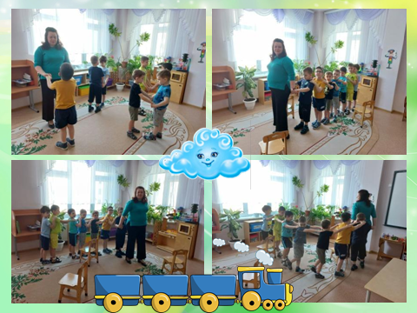

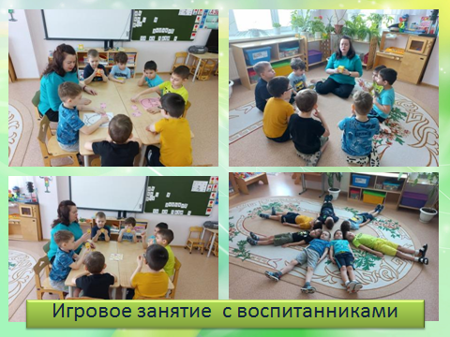
Фотоотчет
о проведении Недели психологии в МАДОУ ДСКВ «Югорка»

«День доброты»

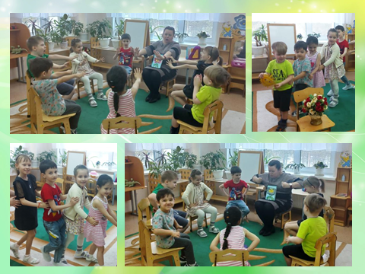

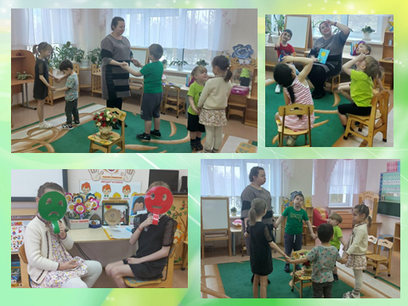
Фотоотчет
о проведении Недели психологии в МАДОУ ДСКВ «Югорка»

«День доброты»

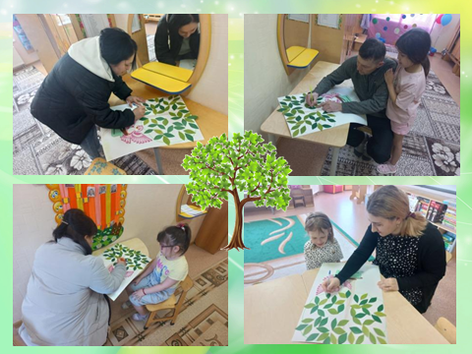

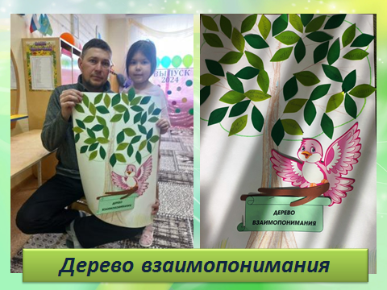

Фотоотчет
о проведении Недели психологии в МАДОУ ДСКВ «Югорка»

«День понимания»

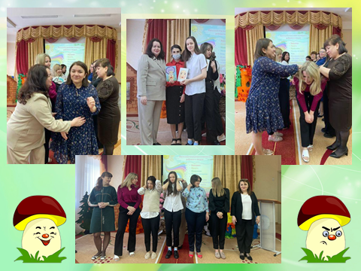

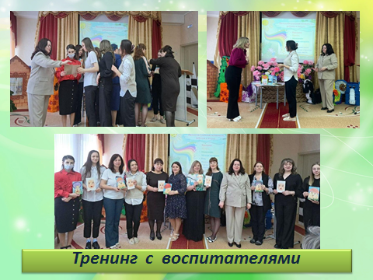
Фотоотчет
о проведении Недели психологии в МАДОУ ДСКВ «Югорка»

«День дружбы»

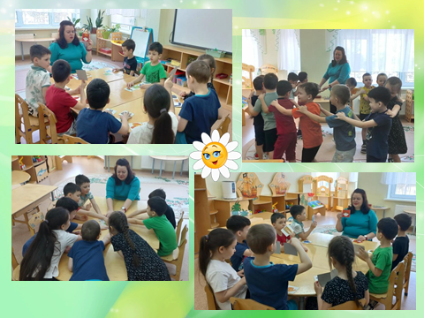

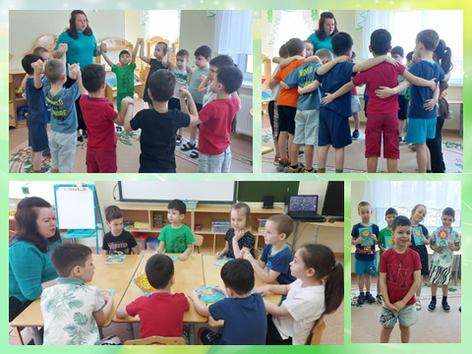
Фотоотчет
о проведении Недели психологии в МАДОУ ДСКВ «Югорка»

«День дружбы»

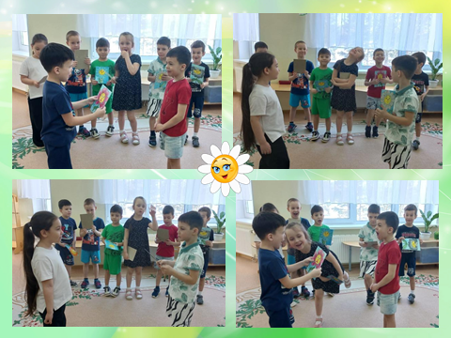

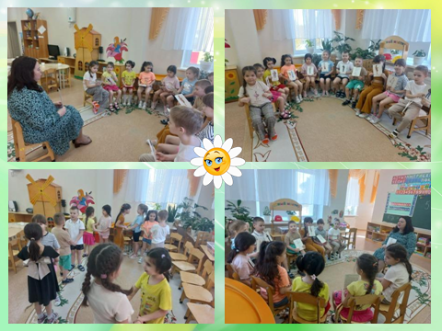

Фотоотчет
о проведении Недели психологии в МАДОУ ДСКВ «Югорка»

«День дружбы»

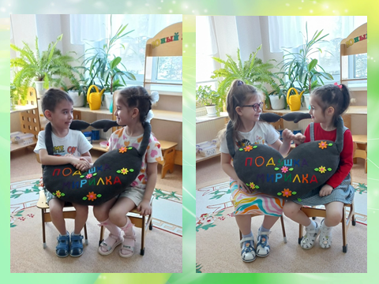

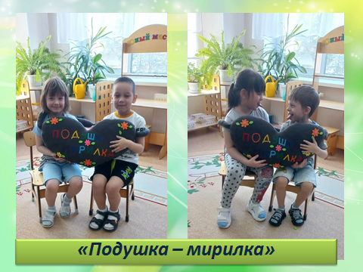

Фотоотчет
о проведении Недели психологии в МАДОУ ДСКВ «Югорка»

«День семьи»

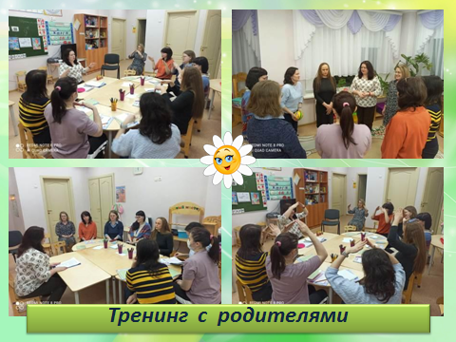

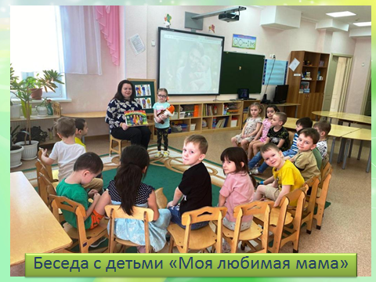
Фотоотчет
о проведении Недели психологии в МАДОУ ДСКВ «Югорка»

«День семьи»

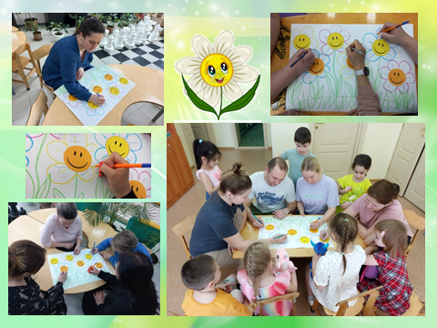

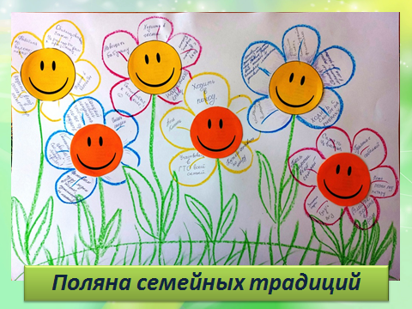
Фотоотчет
о проведении Недели психологии в МАДОУ ДСКВ «Югорка»

«День профессий»

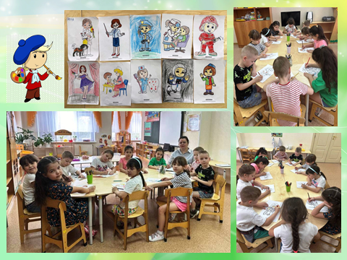

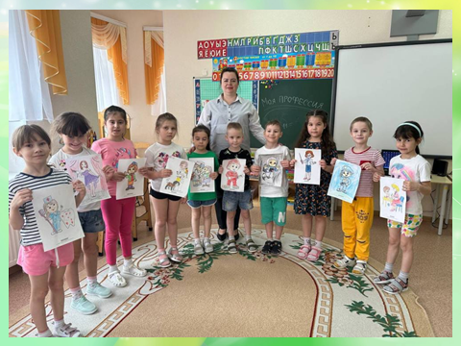
Фотоотчет
о проведении Недели психологии в МАДОУ ДСКВ «Югорка»

«День профессий»

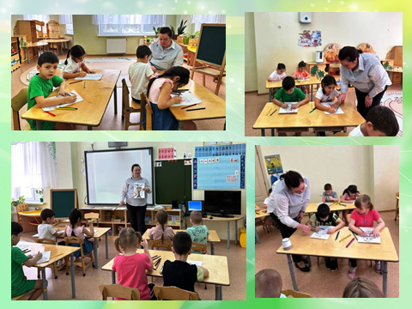

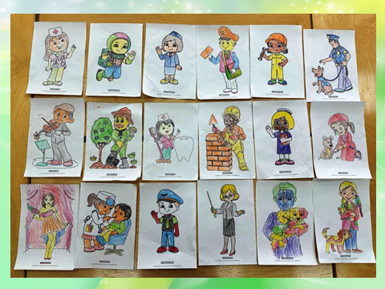
Фотоотчет
о проведении Недели психологии в МАДОУ ДСКВ «Югорка»

«День профессий»

